**Kịch bản:** Khi dùng Ajax, Dev sẽ có xu hướng xử lý ngay trên Client và lấy giá trị sau khi được xử lý mà gửi lên và lưu lại trên Server. Nếu Hacker thay đổi một ít thông tin trên Server sẽ làm giá trị được gửi lên Server bị sai và có lợi cho Hacker

**Mục tiêu:** Thanh toán toàn bộ mà không mất tiền

**Giải thích:** Ở đây sau khi nhập liệu và giá trị tổng đơn hàng đã được ghi và render ra màn hình, ta tiến hành chỉnh sửa tổng tiền thành $0 sau đó submit. Lúc này giá trị sai là 0 sẽ được gửi lên Server để thanh toán vào tài khoản của ta

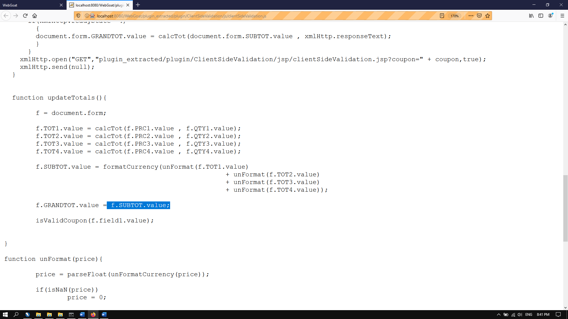

**Tiến hành:**

- Crtl + Shift + I để xem cách Form thực thi

- Thay đổi giá trị tại các thẻ tổng tiền

- Submit

